Kittelän Ponitalli Miris
H.S. Choco, ikää yksi päivä
kuvaaja Sallis Lindqvist
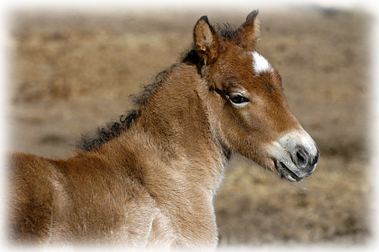

Kevätkauden ratsastustunnit jatkuvat toukokuun loppuun.
Huolehdi että kortti tulee käytettyä loppuun 30.5. mennessä.
Tuntipäiviä on lisätty toukokuun lopulle ja rästejä voi käydä ratsastamassa kaikkina tuntipäivinä – kysy vapaita paikkoja !

Kesäkurssit:
9.6. ja 10.6. Ponipäivät keskiviikkona klo 14-18 ja torstaina klo 12-16
sis. ratsastusta ja ohjattua toimintaa ponien kanssa 4 h / pv hinta 60 € (Heidi)

10. ja 11.6. Ajokurssi klo (16 – 18)
sis. valjastuksen ja kärryillä ajamisen harjoittelua
hinta 40 € (Heidi)

14. – 16.6. Ponikurssi klo (10-13)
sis. ratsastusta ja ohjattua toimintaa ponien kanssa 3 h / pv
hinta 60 € (Heidi)

14. – 16.6. Estekurssi klo 17.00 alkeet (Mia)
klo 18.00 jatko (Mia)
Hinta 60 €

Yksityistunnit: Halukkaille läpi kesän sopimuksen mukaan

Ratsastustunnit sisältävät räätälöiden alkeita, vanhojen taitojen herättelyä tai jo vaativampia tehtäviä.
Hinta 40 €
-tiedustelut ja varaukset Mialta p. 050 3666 007

Ajotunnit – perehtyen ravi- tai valjakkoajon maailmaan.
Hinta 40 €
-tiedustelut ja varaukset Heidiltä p. 044 257 1246

Syksyn tunnit jatkuvat ELOKUUSSA – seuraa nettisivuja www.ponitalli.fi

Hyvää kevään jatkoa ja aurinkoista kesää !

Tiedustelut ja varaukset
Mialta p. 050 3666 007

